Windows XP 系統安裝課程(3小時)
- 系統安裝前的準備工作
  - 系統安裝規劃
  - BIOS設定
  - 資料備份
  - 安裝資訊
  - 保護電腦的三個步驟
- Windows XP 安裝
- Windows XP SP2安裝
- Windows Update
- 系統安裝前的準備工作
  - 系統安裝規劃
系統安全與資料安全：作業系統、應用程式放在C碟，資料放在D碟，備份、驅動程式、應用程式原始碼放在E碟
不同系統格式可使用之磁碟分割大小：NTFS→（2T），FAT32→（32G）。
  - Windows XP 的硬體需求
系統需求 |  | Home版本 | Professional版本
微處理器CPU | 至少速度 | Intel Pentium 233 MHz
微處理器CPU | 支援CPU數量 | 1 | 2
微處理器CPU | 建議速度 | 300 MHz
記憶體RAM | 最低支援 | 64 MB
記憶體RAM | 最高支援 | 4 GB
記憶體RAM | 建議安裝 | 128 MB
硬碟空間 | 啟動最低需求 | 1.5 GB
硬碟空間 | 一般安裝需求 – Clean Install | 1.5 GB
硬碟空間 | 預估自Windows Millennium昇級時所需硬碟空間* | 925 MB
硬碟空間 | 預估自Windows 2000 Pro昇級時所需硬碟空間 | 不支援 | 675 MB
其他硬體 | 安裝時應具備的硬體 | Windows XP支援的CD, DVD 或 網路介面卡或纜線
* 這個預估硬碟空間，包含自Windows Millennium昇級至Windows XP時，會預留125 MB空間來儲存解除安裝所需的資訊．
  - BIOS設定
光碟片開機設定
BIOS教學http://ohm.ec.kuas.edu.tw/~286115/bios_01.htm
電腦教學http://brain0043.myweb.hinet.net/computer.htm
關閉 BIOS 之病毒偵測功能以及電源管理系統。
a) 關閉病毒偵測方法：請在 BIOS FEATURES SETUP 裡的 Virus Warning 設定成 Disabled。
b) 關閉電源管理系統：請在 POWER MANAGEMENT SETUP 裡的 Power Management 設定成 Disables。
- 如有裝設 KeyPro(保護卡) 也請卸下，等安裝完畢後再裝回。
- 移除安裝時不需要的硬體裝置 (如：音效卡、MPEG 卡，或其它特殊之介面卡)
- 將 BIOS 設成 Load setup default 或 Load BIOS default. (若您對 BIOS 不熟悉請先與您的硬體廠商確認此步驟是否有需要)
作業系統更新前請執行以下步驟：
- 在執行安裝程式之前先執行病毒掃瞄。
- 在執行安裝程式之前先執行 ScanDisk 或 Chkdsk，檢查有無壞磁區或壞軌。
- 如果您有任何有關於硬體或軟體的問題，請在安裝 Windows XP 中文版之前先行修復。
- 備份 Autoexec.bat 及 Config.sys 到磁碟片上
- 移除 Config.sys 及 Autoexec.bat 檔中所有不必要的程式。這些程式包括 Undelete 程式、防毒軟體、開機組態程式或任何磁碟公用程式等。
  - 資料備份
一般性文件資料
mail資料
我的最愛網路連結資料
  - 安裝所需資料
Win XP系統安裝序號：
安裝者姓名：(自己名字) 組織：淡江大學 or. TKU
Administrator帳號的密碼：
登錄帳號： (使用這台電腦的帳號) 密碼：
個人電腦名稱：(在網路上顯示出來的電腦名稱)。
群組名稱：(工作單位名稱、研究室名稱、工作群組名稱)。
IP位址：163.13. .
Net Mask子網路遮罩：255.255.255.0
Gateway預設閘道：163.13. .
DNS：163.13.1.60
Proxy設定: http://proxy.tku.edu.tw/auto.pac
  - 保護電腦的三個步驟
windows更新/安裝防火牆/安裝防毒軟體及更新病毒碼
(入侵方式：電話詐騙方式、小偷方式、老鼠蟑螂方式)
Windows XP安裝注意事項http://support.ceci.org.tw/directory/worldwide/zh-tw/faq/7300.htm
安裝防毒軟體http://163.13.226.230/sav901.htm
Windows XP 安裝
1. | 如果要藉由從 Windows XP CD-ROM 啟動電腦的方式安裝 Windows XP，請將 Windows XP CD-ROM 插入您的 CD-ROM 或 DVD-ROM 光碟機中，然後重新啟動電腦。
2. | 當畫面上顯示 [按任意鍵從 CD 開機] 訊息時，請按任意鍵以便從 Windows XP CD-ROM 啟動電腦。
3. | 在 [歡近使用安裝程式] 畫面上，按 ENTER ，開始 Windows XP 安裝程式。
4. | 閱讀使用者授權合約，然後按 F8。
5. | 遵循畫面上的指示，選取並格式化將要安裝 Windows XP 的磁碟分割。
6. | 選取您想要在其中安裝 Windows XP 的磁碟分割，然後按 ENTER。
7. | 選擇 [保留目前的檔案系統 (不做任何變動)] 選項，然後按 ENTER 鍵繼續。
8. | 按 ESC，以安裝至不同的資料夾。
9. | 如果安裝程式偵測到另一個作業系統資料夾，安裝程式會提示您在反斜線 (\) 之後輸入新資料夾的名稱，例如， \WINXP。如果沒有偵測到其他作業系統，安裝程式會自動將資料夾命名為 Windows。
10. | 按 ENTER 鍵繼續。
11. | 遵循螢幕上的指示，完成 Windows XP 安裝程式。
12. | 使用者帳號設定
13. | 網路設定
14. | 桌面設定

http://home.kimo.com.tw/ie-man/HD-format.htm

- Windows XP SP2安裝
Ref01安裝WindowsXPSP2硬碟空間需求﹖
執行 Windows XP SP2 安裝程式後，首先出現 [歡迎使用Windows XP Service Pack 2 安裝精靈]， 請點選 [下一步]。
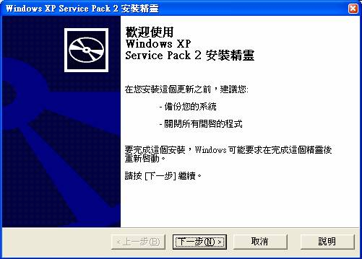
[授權合約]， 請點選[我同意] ， 再按[下一步]。
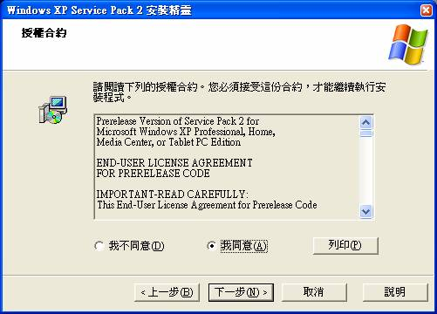
[選擇選項]，系統會建立解除安裝資料夾，預設為 C:\windows\$NtServicePackUninstall$ 目錄， 請按 [下一步] 。
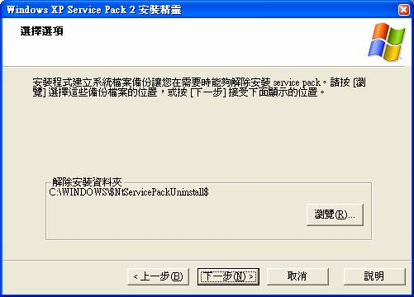
安裝精靈，會開始安裝 Windows XP SP2。
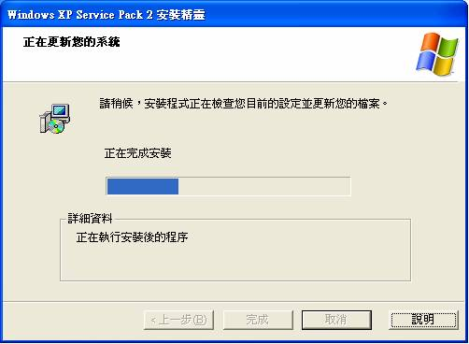
當安裝完成後，您亦可以看到安裝完成視窗。請點選 [完成]，系統將會重新開機起始設定。
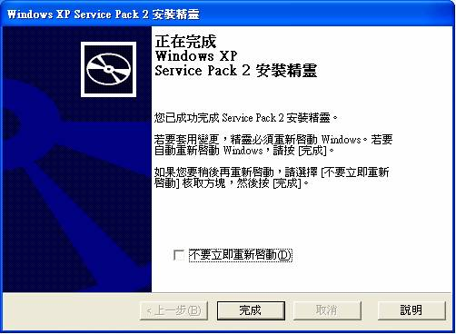
重新開機後，起始畫面.會先出現 [協助保護您的電腦]，請點選建議選項 [立即開啟自動更新來協助保護我的電腦]。
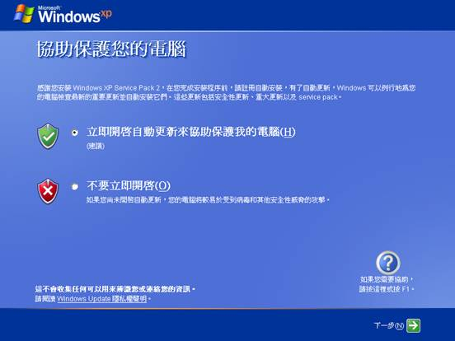

如果安裝Windows XP SP2後，第一次開機,[協助保護您的電腦].選擇[不要立即開啟]，我要如何在手動開啟[自動更新]呢？
請從[控制台]中,點選[資訊安全中心]， 您亦可以看到自動更新，目前尚未啟動.呈現黃色的警告，請您點選[開啟自動更新] 來開啟此自動更新來保護您的電腦新更新來協助保護我的電腦。
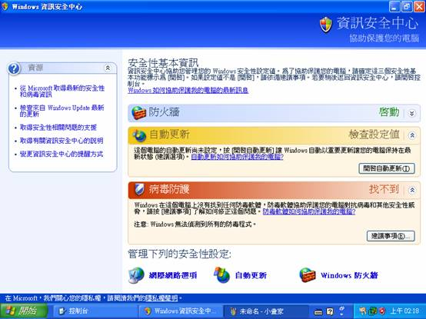
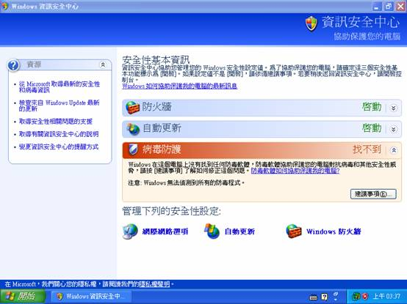
如何移除Windows XP SP2？
為何安裝 SP2 後檔案及印表機無法使用共用?
開啟FTP port 21?

- Windows Update
CD片安裝
網路安裝
網路手選安裝

Ref01:安裝Windows XP SP2硬碟空間需求﹖
在執行 Microsoft Windows XP Home Edition (家用版) 或 Microsoft Windows XP Professional (商用版) 的電腦上安裝 Microsoft Windows XP Service Pack 2 (SP2) 時所需要的硬碟空間。 下列表格列出 Windows XP SP2 的硬碟空間需求。
 | 從網路上的共用資料夾安裝 Windows XP SP2 時所需要的硬碟空間 | 從 Windows XP SP2 CD 安裝 Windows XP SP2 時所需要的硬碟空間
Service Pack | 495 MB，提供 Service Pack 使用 | 495 MB，提供 Service Pack 使用，以及額外的 500 MB，提供儲存在%Windir%\Servicepackfiles資料夾中的 Service Pack 檔案使用
工作空間 | 260 MB | 260 MB
移除 Windows XP SP2 的檔案 | 200 MB | 200 MB
啟用「系統還原」功能時所需要的硬碟總空間 | 895 MB 安裝期間尖峰使用量為 1060 MB | 1455 MB 安裝期間尖峰使用量為 1560 MB
未啟用「系統還原」功能時所需要的硬碟總空間 | 681 MB 安裝期間尖峰使用量為 1100 MB
在這個表格中，「工作空間」項目是只在安裝期間使用的檔案所需要的硬碟空間。工作空間需求是暫時的，不會增加硬碟總空間的需求。
在這個表格中，「移除 Windows XP SP2 的檔案」項目是用來儲存在安裝 Service Pack 期間所變更的檔案和設定值的硬碟空間。安裝 Service Pack 時，您可以自動備份檔案。如果稍後您想要移除 Service Pack，還是需要使用這些檔案。
此外，您必須在第一個主要系統磁碟分割上，保留 30 MB 的可用硬碟空間。 第一個主要系統磁碟分割是包含啟動 Windows 時必須使用的硬體特定檔案的磁碟區。例如，主要系統磁碟分割包含了 Ntldr 檔案、Boot.ini 檔案，以及Ntdetect.com 檔案。
相關詳細資訊， 請參考微軟知識庫

Ref02如何移除Windows XP SP2？
您可以使用下列任何一種方法移除電腦中的 Microsoft Windows XP SP2：
使用「控制台」中的「新增或移除程式」工具
使用隱藏的 $NtServicePackUninstall$ 資料夾
使用「系統還原」處理程序
使用「修復主控台」
重要 我們建議您依照所列的順序使用下列方法。
使用「控制台」中的「新增或移除程式」工具
- 按一下 [開始]，再按一下 [執行]，在 [開啟] 方塊中輸入 appwiz.cpl，然後按一下 [確定]。
- 按一下以選取 [顯示更新] 核取方塊。
- 按一下 [Windows XP Service Pack 2]，再按一下 [移除]。
- 依照螢幕上的指示，移除 Windows XP SP2。
使用隱藏的 $NtServicePackUninstall$ 資料夾
- 按一下 [開始]，再按一下 [執行]，在 [開啟] 方塊中輸入c:\windows\$NtServicePackUninstall$\spuninst\spuninst.exe，然後按一下 [確定]。
- 啟動 Windows XP Service Pack 2 移除精靈之後，按一下 [下一步]。
- 依照螢幕上的指示，移除 Windows XP SP2。
使用「系統還原」處理程序
- 按一下 [開始]，再按一下 [執行]，在 [開啟] 方塊中輸入 %SystemRoot%\System32\restore\rstrui.exe，然後按一下 [確定]。
- 按一下 [將電腦還原到較早的時間點]，然後按一下 [下一步]。
- 按一下您先前安裝 Windows XP SP2 的日期，然後在 [還原點] 方塊中按一下 [Installed Window XP Service Pack 2]。
- 按一下 [下一步]，然後依照螢幕上的指示，移除 Windows XP SP2。
使用「修復主控台」
- 如果使用上一個方法無法順利地移除 Windows XP SP2，請依照下列步驟執行：將 Windows XP 開機磁片插入軟碟機，或將 Windows XP CD-ROM 插入 CD-ROM 或 DVD-ROM 光碟機，然後重新啟動您的電腦。收到下列訊息時，請按下任意鍵，從 Windows XP CD 啟動您的電腦： Press any key to boot from CD (請按任意鍵從光碟開機) 注意 電腦必須設定成從光碟機或 DVD 光碟機啟動。如需有關如何設定電腦從光碟機或 DVD 光碟機啟動的詳細資訊，請參閱電腦隨附的說明文件，或與電腦製造商聯絡。
- 收到下列訊息時，請按下 R 鍵，以啟動「修復主控台」： Welcome to Setup (歡迎使用安裝程式)
- 選取您的 Windows XP 安裝目錄， 通常是 C:\Windows。
- 提示您輸入系統管理員密碼時，請輸入密碼。如果您沒有系統管理員密碼，請按 ENTER。
- 在命令提示字元中，輸入 cd $ntservicepackuninstall$\spuninst，然後按下 ENTER。
- 警告 完成這個步驟之後，就不能停止移除程序。 在命令提示字元中輸入 batch spuninst.txt，再按 ENTER。
- 移除完成之後，輸入 exit，然後按下 ENTER。
- 重新啟動您的電腦。 重要 重新啟動電腦之後，無法執行 Windows 檔案總管 (Explorer.exe)，並且您必須依照下列步驟執行：
    - 按下 CTRL+ALT+DEL，以開啟「工作管理員」。
    - 按一下 [應用程式] 索引標籤，再按一下 [新工作]。
    - 在 [開啟] 方塊中，輸入 regedit，然後按一下 [確定]。
    - 找出並按一下下列登錄子機碼： HKEY_LOCAL_MACHINE\System\CurrentControlSet\Services\RpcSs
    - 用滑鼠右鍵按一下 [ObjectName]，再按一下 [修改]，然後在 [數值資料] 方塊中輸入 LocalSystem。
    - 重新啟動您的電腦
- 使用上述的其中一個方法移除電腦中的 Windows XP SP2。

Ref03: 為何安裝 SP2 後檔案及印表機無法使用共用?
分析原因:
這是因為 Windows 防火牆預設阻擋 TCP 445 port. 若您安裝防火牆後資源共享無法使用請參考下列作法
解決方式:
您必須以系統管理員身分登入這部電腦，才能完成這項程序。
- 開啟 [Windows 防火牆]。
- 在 [例外] 索引標籤上，請進行下列操作：
- 啟用檔案及印表機共用，請選取 [檔案及印表機共用] 核取方塊。

Ref04更新XPSP2 後 Dr. Eye 無法執行？
此問題為Dr. Eye 程式相容性問題,目前Dr. Eye 已經有新的更新程式來解決此問題 請參考以下網址下載及安裝修正程式:
http://www.dreye.com/tw/download/patch/index.shtml

Microsoft Windows XP <技術支援服務>
http://support.microsoft.com/ph/1173

FAT16 --2GB
FAT32 --32GB
NTFS --2TB
硬碟格式與作業系統支援情況如下：
FAT16--windows 95/98/ME/NT/2000/XP unix，linux，dos
FAT32--windows 95/98/ME/2000/XP
NTFS---windows NT/2000/XP
各種檔案配置表的規格
作業系統 | 檔案系統 | 定址空間 | 支援硬碟大小
MS-DOS（小於50MB） | FAT 12 | 12位元 | 50MB
MS-DOS（大於50MB） | FAT 16 | 16位元 | 2GB
Windows 95 | VFAT | 16位元 | 2GB
Windows 95 OSR-2 | FAT 32 | 32位元 | 2TB
Windows 98 | FAT 32 | 32位元 | 2TB
Windows NT 4.0 | NTFS | 64位元 | 16EB

Outlook express 信箱大小限制
Win2000 最大到 2GB
Win XP最大到 4GB
超過此限制就無法開啟Outlook express

硬碟分割區的規劃建議March 08, 2005
認識硬碟內的檔案性質
『硬碟規劃』是指儲存空間分配與檔案儲存的管理方法。硬碟的功能就是儲存檔案, 因此我們常用儲存櫃來比喻；假設硬碟是個大櫥櫃, 分割就是『在櫃子內做隔層或抽屜』, 而每格 (或抽屜) 就可看作是分割區。
您可以想像, 規劃不好的櫥櫃用起來很不方便, 例如有的格位放棉被嫌太小, 放小飾品又太大。硬碟也有類似的問題, 但因為只能放檔案, 所以問題比儲存櫃少很多。不過依然需要良好的規劃, 才能分門別類存放系統、程式、資料, 如此硬碟使用起來才會有效率。
您可能會問：『我的硬碟沒有規劃不也是用得很好？』其實並不是沒有規劃, 只是用最簡單的方式『1 顆硬碟 1 個分割區』來規劃；這樣硬碟也可使用, 不過所有檔案只能儲存在同一分割區, 容易有些問題：
系統出問題時, 同一分割區檔案幾乎是同生共死, 無一倖免；但其它分割區則不一定會受到影響。
找檔案不容易、耗時 (不相關的也一起搜尋), 且資料越多問題越嚴重。
硬碟搜尋時間變長, 相對地, 電腦的使用效率就不佳。
特別是現在硬碟容量都相當龐大, 所以我們更需要妥善規劃, 以保有更安全、有效率、且更方便的使用環境。
系統、軟體、與資料
硬碟內只能放檔案, 因此我們先了解一下硬碟內的 3 種主要檔案類型：系統、軟體、與資料, 作為規劃的依據。
硬碟規劃原則 ─ 資料獨立
了解不同檔案性質之後, 您大概也發現：原來花錢買的系統、軟體, 都不如自己建立的資料珍貴。因此我們強烈建議在分割硬碟時, 務必掌握『資料獨立』原則, 把資料單獨儲存在與系統 (或軟體) 不同的分割區。
市售電腦、NB 中的硬碟常常只規劃 1 個主分割區, 主要原因是電腦技術人員在建立新分割區時, 常常為了快速、方便作業所導致；而這麼做雖然不會造成電腦使用上的問題, 但卻會使硬碟使用效率變差, 增加資料損毀的機率。
至少把資料獨立一區
由於單一分割區缺點多, 若能將分割區規劃成 2 個, 就能將系統與程式安裝在第 1 個分割區 (如 C: 磁碟)；而第 2 個分割區 (如 D: 磁碟) , 就可用來儲存資料。透過以上的規劃, 即使作業系統出錯, 或第 1 個分割區損壞, 起碼還能確保資料的安全。此外, 將資料單獨存放在另一分割區, 除了較有保障, 管理起來也較有效率。
夢幻組合是『三區分立』？
這樣說來, 若讓系統、軟體、資料都分屬不同區域, 豈不更佳？直覺上是這樣沒錯, 但實際上目前在軟體設計方面, 並無法與系統完全分離；也就是說系統重灌後, 軟體也必須全部重新安裝, 才能恢復所有功能。因此系統與軟體分區獨立的實際效用不大。
不過若真的這樣做, 以後在安裝軟體時, 都要記得修改儲存位置；如此反而會造成困擾, 所以還是僅止於夢幻階段。

設定 Windows XP Professional
全新安裝
http://www.microsoft.com/taiwan/windowsxp/pro/using/howto/gettingstarted/guide/installnew.htm

Microsoft Windows XP - How-to 文章
http://support.microsoft.com/ph/1173/zh-tw/?aid=1

Windows XP的硬體需求為何
系統需求 |  | 家用版本 | 商業版本
微處理器 CPU | 至少速度 | Intel Pentium 233 MHz
微處理器 CPU | 支援CPU數量 | 1 | 2
微處理器 CPU | 建議速度 | 300 MHz
記憶體 RAM | 最低支援 | 64 MB
記憶體 RAM | 最高支援 | 4 GB
記憶體 RAM | 建議安裝 | 128 MB
硬碟空間 | 啟動最低需求 | 1.5 GB
硬碟空間 | 一般安裝需求– Clean Install | 1.5 GB
硬碟空間 | 預估自Windows Millennium昇級時所需硬碟空間* | 925 MB
硬碟空間 | 預估自 Windows 2000 Pro 昇級時所需硬碟空間 | 不支援 | 675 MB
其他硬體 | 安裝時應具備的硬體 | Windows XP支援的CD, DVD 或 網路介面卡或纜線
*這個預估硬碟空間，包含自Windows Millennium 昇級至Windows XP時，會預留125 MB空間來儲存解除安裝所需的資訊．
安裝及移除 Windows XP
移除全新安裝Windows XP
如果是 FAT 格式的安裝，可用 Windows 98 或 ME 開機片執行 FDISK 或 FORMAT如果是 NTFS 格式可直接使用 Windows XP CD-ROM 啟動電腦將 NTFS 格式磁碟區刪除並重建。
移除與 Windows 98 或 ME 同在的 Windows XP
先用 Windows 98 或 ME 啟動磁片開機，並在A：＞ DOS 模式下執行sys c: 指令來恢復 Windows 98 或 ME 的啟動系統然後刪除在開機磁碟如C:的 Pagefile.sys, NTDETECT.COM，NTLDR，System Volume Information 目錄，Windows XP 所在的磁碟區下的目錄及檔案和Windows XP 相關的目錄及檔案
移除與 Windows NT 4.0 或 2000 同在的 Windows XP
先修改啟動磁區根目錄下Boot.ini之內容，[boot loader]設定值下的ARC設定
變更預設的開機作業系統。例如，原來Windows NT 4.0/2000 是裝在第一顆實體硬碟的第一個磁碟區可參考以下ARC設定default=multi(0)disk(0)rdisk(0)partition(1) 〔operating systems〕設定值下的ARC設定，刪除Windows XP的開機選項然後刪除在開機磁碟如C:的 Pagefile.sys, NTDETECT.COM，NTLDR，Windows XP 所在的磁碟區下的目錄及檔案和 Windows XP 相關的目錄及檔案(請確定這是 Windows XP 的主目錄而非 Windows NT 4.0 或 2000)最後重灌最新的 service pack 版本；例如：SP6a for WinNT 或 SP2 for WIN2000

